DuraForm PA 材料：
适用于各种SLS系统
耐用性尼龙材料用于现场物理测试和功能性应用

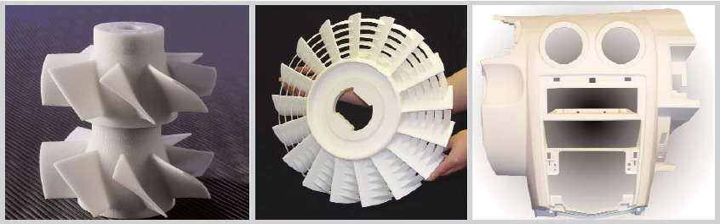

◆适合功能性原型使用，也适合生产母型；
◆功能性测试能力比其他一般用途性SL材料更好；
◆功能性装配测试，可进行多次装卡动作；
◆作为硅胶模母型容易脱模；

应用：
- 结构复杂的、壁薄的管道
-电动工具
-航天航空设备
- 像房屋围栏一样的壳体构架
- 叶轮和连接器
- 运动用消费品
- 汽车仪表盘和格窗
- 装配设计
- 接近最终使用的产品性能特征的功能原型件
- 适用于中小体积的快速制造
- 要求适合USP Class VI 或生物适应性标准的
医疗应用设备
- 车场加工或用粘合剂粘合而成的零件
- 结构复杂的产品和塑料原型件
- 外观、结构或功能性原型件

优点：
- 较稳定的机械性能和加工性
- 可制造用于功能性试验的原型件
- 可生产不需工具加工的耐用性成品零件
- 可制作出满足厂商要求的精密的批量的零件
- 做出来的样件事可加工的和适于上色的



特征:
- 优良的表面及细节特征表达
- 易于加工
- 适用于USP Class VI 试验
- 适合高压杀菌
- 良好的化学阻力和较低的受潮性

技术参数
普通性能
测量 | 方法/状态 | 公制 | 美国标准
特殊重力 | 美国材料试验协会 D792 | 1.00g/cm³ | 1.00g/cm³
受潮性-24小时 | 美国材料试验协会 D570 | 0.07% | 0.07%

加工性能
测量 | 方法/状态 | 公制 | 美国标准
抗拉强度，收缩 | 美国材料试验协会 D638 | N/A* | N/A*
抗拉强度，极限 | 美国材料试验协会 D638 | 43MPa | 6237psi
抗拉模量 | 美国材料试验协会 D638 | 1586MPa | 230psi
收缩延伸率 | 美国材料试验协会 D638 | N/A* | N/A*
断裂伸长率 | 美国材料试验协会 D638 | 14% | 14%
弯曲强度，收缩 | 美国材料试验协会 D790 | N/A* | N/A*
弯曲强度，极限 | 美国材料试验协会 D790 | 48MPa | 6962psi
弯曲模量 | 美国材料试验协会 D790 | 1387MPa | 201ksi
硬度，肖氏D | 美国材料试验协会 D2240 | 73 | 73
冲击强度(艾氏凹痕,23℃) | 美国材料试验协会 D256 | 32J/m | 0.6ft-lb/in
冲击强度(艾氏无凹痕，23℃) | 美国材料试验协会 D256 | 336J/m | 6.3ft-lb/in
加德纳冲击 | 美国材料试验协会 D5420 | 2.7J | 2.0ft-lb

热能
测量 | 方法/状态 | 公制 | 美国标准
热挠度温度(HDT) | 美国材料试验协会 D648  @0.45MPa  @1.82MPa | 180℃  95℃ | 356°F  203°F
热膨胀系数 | 美国材料试验协会 E831  @0-50℃  @85-145℃ | 62.3μm/m-℃  124.6μm/m-℃ | 34.6μin/in-°F  69.2μin/in-°F
特殊热容量 | 美国材料试验协会 E1269 | 1.64J/g-℃ | 0.392BTU/lb-°F
热传导率 | 美国材料试验协会 E1225 | 0.70W/m-K | 4.86BTU-in/hr-ft²-°F
可燃性 | UL94 | HB | HB

导电性

测量 | 方法/状态 | 公制 | 美国标准
体积阻力 | 美国材料试验协会 D257 | 5.9×10¹³ohm-cm | 5.9×10¹³ohm-cm
表面阻力 | 美国材料试验协会 D257 | 7.0×10¹³ohm | 7.0×10¹³ohm
分散要素，1KHz | 美国材料试验协会 D150 | 0.044 | 0.044
电介质恒量，1KHz | 美国材料试验协会 D150 | 2.73 | 2.73
电介质强度 | 美国材料试验协会 D149 | 17.3Kv/mm | 439Kv/in

*N/A=不适用这种试验条件的数据
数据都是由在典型默认参数下制造出来的零件所得到的。DuraForm PA 材料被用于基准的SLS粉末烧结系统，
该系统的工作状态是13瓦激光能，扫描速度200英寸/秒[5米/秒]，粉末层厚度为0.004英寸[0.1mm]。

